**MỤC LỤC**

**PHỤ LỤC** 3

**PHẦN 1: GIỚI THIỆU ĐỀ TÀI** 4

**I) Giới thiệu phần mềm:** 4

**II) Phân công công việc:** 4

**III) Lộ trình làm việc:** 5

**PHẦN 2: PHÂN TÍCH CHỨC NĂNG** 6

**I) Yêu cầu:** 6

**II) Sơ đồ chức năng:** 6

**PHẦN 3: PHÂN TÍCH CƠ SỞ DỮ LIỆU** 8

**I) Hệ quản trị MySQL:** 8

1. Bảng loại người dùng: 8

2. Bảng loại dịch vụ: 8

3. Bảng chi tiết người dùng: 9

4. Bảng chi tiết dịch vụ: 9

5. Bảng thông số chi tiết của 1 địa điểm dịch vụ: 10

**II) Cơ sở dữ liệu tự tạo trong Firebase:** 10

1. Giới thiệu về Firebase: 10

*a. Realtime Database – Cơ sở dữ liệu thời gian thực* 11

*b. Firebase Authentication – Hệ thống xác thực của Firebase* 11

*c. Firebase Hosting* 12

*a. Triển khai ứng dụng cực nhanh* 12

*b. Bảo mật* 13

*c. Tính linh hoạt và khả năng mở rộng* 13

*d. Sự ổn định* 13

*e. Giá thành* 13

2. Bố trí cơ sở dữ liệu mạng xã hội trong Firebase: 14

3. Lưu trữ đa phương tiện: 28

**PHẦN 4: CHI TIẾT CHỨC NĂNG** 29

**I) Quản lý thông tin cá nhân:** 29

**II) Tương tác giữa những người dùng với nhau:** 29

1. Người dùng kết bạn với nhau: 29

2. Nhắn tin trò chuyện: 32

3. Tương tác giữa người dùng với người dùng thông qua status và comment: 36

**III) Tương tác giữa người dùng với các nhà cung cấp dịch vụ du lịch:** 40

**PHẦN 5: TỰ NHẬN XÉT** 43

**I) Những sự hạn chế của hệ thống:** 43

**II) Đề xuất:** 43

**III) Những ý tưởng muốn phát triển trong tương lai:** 43

**PHẦN 6: TÀI LIỆU THAM KHẢO** 44

I) Tài liệu về Firebase: 44

II) Tài liệu về thiết kế giao diện Material Design: 44

# 

# **PHỤ LỤC**

Hình 1 Sơ đồ chức năng hệ thống 5

Hình 2 Cơ sở dữ liệu trong hệ quản trị MySQL 6

Hình 3 Bảng loại người dùng 7

Hình 4 Bảng loại dịch vụ 7

Hình 5 Bảng chi tiết người dùng 7

Hình 6 Bảng chi tiết dịch vụ 8

Hình 7 Bảng thông số chi tiết của dịch vụ 8

Hình 8 Các dịch vụ Firebase cung cấp 9

Hình 9 Bảng giá dịch vụ của Firebase 12

Hình 10 Cơ sở dữ liệu Firebase 13

Hình 11 Nhánh tìm kiếm thông tin 13

Hình 12 Nhánh người dùng 14

Hình 13 Nhánh nhắn tin 1-1 (Ảnh thứ nhất) 15

Hình 14 Nhánh nhắn tin 1-1 (Ảnh thứ hai) 16

Hình 15 Nhánh chat nhóm (Ảnh thứ nhất) 17

Hình 16 Nhánh chat nhóm (Ảnh thứ hai) 18

Hình 17 Nhánh chat nhóm (Ảnh thứ ba) 18

Hình 18 Nhánh chat nhóm (Ảnh thứ tư) 19

Hình 19 Nhánh thông báo 19

Hình 20 Nhánh bài viết 21

Hình 21 Nhánh bình luận 22

Hình 22 Nhánh địa điểm du lịch 23

Hình 23 Nhánh công ty du lịch 24

Hình 24 Nhánh tour du lịch 25

Hình 25 Storage lưu trữ của Firebase 26

Hình 26 Chỉnh sửa trang cá nhân 27

Hình 27 Tìm kiếm thông tin bạn bè ở bảng tin 28

Hình 28 Tìm kiếm bạn bè xung quanh khi bật GPS 29

Hình 29 Tìm địa điểm hẹn hò xung quanh 30

Hình 30 Thông báo lời mời kết bạn 31

Hình 31 Thao tác với danh bạ 32

Hình 32 Nhắn tin 1-1 33

Hình 33 Tạo nhóm chat 34

Hình 34 Giao diện chat nhóm 35

Hình 35 Lịch sử nhắn tin 36

Hình 36 Đăng một status cá nhân 37

Hình 37 Bình luận dưới 1 status 38

Hình 38 Chia sẻ 1 status 39

Hình 39 Xem thông báo 40

Hình 40 Tra cứu thông tin du lịch 41

Hình 41 Danh sách các công ty lữ hành 42

Hình 42 Xem danh sách tour 43

Hình 43 Xem chi tiết 1 tour du lịch 44

# **PHẦN 1: GIỚI THIỆU ĐỀ TÀI**

## **I) Giới thiệu phần mềm:**

Trong thời công nghệ phát triển với tốc độ bùng nổ như hiện nay, đặc biệt là với các thiết bị di động, thì con người càng muốn có một phương thức liên lạc hiệu quả, tiện dụng nhất. Vì lẽ đó mà các trang mạng xã hội ra đời để đáp ứng nhu cầu đó. Bên cạnh các trang web thì các phần mềm di động về mạng xã hội cũng góp phần không nhỏ cho sự tương tác giữa con người với con người trở nên dễ dàng hơn. Do đó, nhóm Em xin chọn đề tài “Xây dựng ứng dụng Chat Android” để làm bài tập lớn môn học. Trong quá trình làm việc, Em đã nâng cấp hệ thống lên thành một mạng xã hội thu nhỏ về du lịch để tăng tính thực tiễn của ứng dụng cũng như tăng sự tương tác cho người sử dụng.

Ứng dụng này tập trung chủ yếu vào hai hướng tương tác của người dùng là: thông qua việc nhắn tin và thông qua các bài viết, bình luận, chia sẻ. Em đã xây dựng khá tỉ mỉ và chi tiết về phần nhắn tin cũng như phần tương tác bài viết. Do thời gian và kiến thức còn nhiều hạn chế, nên Em vẫn chưa thực sự hoàn thiện hệ thống, vẫn còn nhiều đề xuất và ý tưởng chưa thực hiện được, đặc biệt là về phần tra cứu thông tin du lịch.

## **II) Phân công công việc:**

|  |  |
| --- | --- |
| **Thành viên** | **Công việc thực hiện** |
| Nguyễn Trung Kiên | - Phân tích chức năng  - Xây dựng cơ sở dữ liệu  - Xây dựng Server  - Thực hiện xử lý thuật toán và chức năng  - Xây dựng giao diện |

## **III) Lộ trình làm việc:**

Thời gian từ 01/10/2016 đến 19/12/2016

|  |  |
| --- | --- |
| **Tuần** | **Công việc được giao** |
| Tuần 1  +  Tuần 2 | + Phân tích chức năng hệ thống  + Xây dựng bộ cơ sở dữ liệu |
| Tuần 3 | + Tìm hiểu Firebase Authentication và Firebase Realtime Database  + Xây dựng khung ứng dụng trò chuyện trực tuyến |
| Tuần 4 | + Xử lý giao diện và các chức năng trong phần trò chuyện riêng.  + Xây dựng phần danh bạ và chức năng kết bạn đơn giản |
| Tuần 5 | + Xử lý chức năng thêm nhóm chat, xử lý việc lọc kết quả tìm kiếm thêm nhóm.  + Xây dựng cơ sở dữ liệu cho phần tìm kiếm các địa điểm xung quanh và tìm kiếm bạn bè xung quanh |
| Tuần 6 | + Tìm hiểu về Firebase Storage để lưu trữ đa phương tiện.  + Xây dựng khung cho phần mạng xã hội trên nền ứng dụng trò truyện trực tuyến  + Thực hiện xây dựng trang cá nhân và bảng tin và bảng tin đơn giản |
| Tuần 7 | + Xử lý phần lỗi khi tạo nhóm chat  + Xử lý hiển thị đúng các trạng thái của tin nhắn (đã gửi, đã nhận, đã xem)  + Xây dựng thêm chức năng comment dưới mỗi 1 status |
| Tuần 8 | + Xây dựng cơ sở dữ liệu tự tạo cho các địa điểm du lịch  + Xây dựng thử các trang tin cho các công ty tổ chức Tour |
| Tuần 9 | + Xử lý hoàn thiện trạng thái tin nhắn  + Tổ chức lại bố cục các Tab trong ứng dụng cho hợp lý hơn  + Thực hiện xử lý số lượng thích, chia sẻ, bình luận của status, comment |
| Tuần 10 | + Thực hiện soát lại tất cả các lỗi còn xuất hiện  + Viết báo cáo |

# **PHẦN 2: PHÂN TÍCH CHỨC NĂNG**

### I) Yêu cầu:

#### **1. Yêu cầu chức năng:**

Cài đặt một máy PC làm server lưu trữ các thông tin tài khoản đăng ký (thực hiện việc kiểm soát đăng ký, đăng nhập của các user).

- Có chức năng chat 1-1 hoặc chat nhóm.

- Có chức năng thêm/xóa bạn trong friend list.

- Có chức năng cập nhật status để các bạn bè trong friend list có thể nhìn thấy.

#### **2. Yêu cầu phi chức năng:**

- Phần mềm có giao diện đẹp, thân thiện và dễ sử dụng với người dùng.

- Dễ dàng cài đặt, không tiêu hao nhiều tài nguyên của điện thoại.

- Hiệu năng cao, dùng mượt mà.

- Tương thích với đa phần các dòng điện thoại Android hiện nay.

- Thông tin của khách hàng phải được bảo mật.

- Chế độ chat phải theo thời gian thực (real-time) để thời gian trễ ngắn, người dùng không cảm thấy khó chịu.

### II) Sơ đồ chức năng:



Hình 1 Sơ đồ chức năng hệ thống

*Chức năng cơ bản:*

- Đăng nhập/Đăng ký

- Thay đổi thông tin cá nhân

- Quản lý danh sách và trạng thái của bạn bè

- Có thể tìm kiếm thông tin của người dùng khác và thực hiện thao tác kết bạn

- Đăng bài viết, thực hiện được các thao tác với bài viết (thích, bình luận, chia sẻ)

- Tra cứu thông tin du lịch: Địa danh, đặc sản, khách sạn, lễ hội, tour du lịch, v.v…

# **PHẦN 3: PHÂN TÍCH CƠ SỞ DỮ LIỆU**

## **I) Hệ quản trị MySQL:**

Gồm 5 bảng, thực hiện chức năng dò tìm các địa điểm vui chơi xung quanh người dùng (dùng GPS)

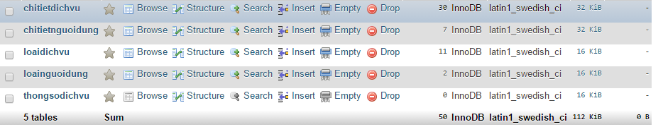

Hình 2 Cơ sở dữ liệu trong hệ quản trị MySQL

### 1. Bảng loại người dùng:

Phân chia người dùng thành các cấp quyền như admin, người dùng, v.v…

Gồm các thuộc tính maloaind để xác định mã loại quyền và tenloaind để xác định tên quyền của người dùng (admin, người dùng)

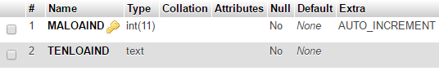

Hình 3 Bảng loại người dùng

### 2. Bảng loại dịch vụ:

Phân chia các địa điểm thành các loại dịch vụ với các thuộc tính maloaidv, tenloaidv, icondv để hiển thị lên Google Map

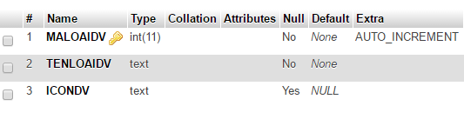

Hình 4 Bảng loại dịch vụ

### 3. Bảng chi tiết người dùng:

Cho biết các thông tin chi tiết của người dùng, bao gồm mã, tên, email, password, thông số về địa điểm hiện tại với 1 khóa ngoại maloaind từ bảng loại người dùng

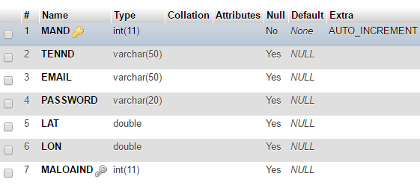

Hình 5 Bảng chi tiết người dùng

### 4. Bảng chi tiết dịch vụ:

Cho biết thông tin chi tiết về địa điểm, bao gồm các thuộc tính: mã, tên, địa chỉ, thông số tọa độ, hình ảnh quảng cáo, lượt khách trung bình trong tháng và khóa ngoại maloaidv từ bảng loại dịch vụ

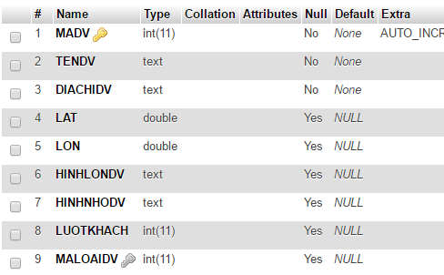

Hình 6 Bảng chi tiết dịch vụ

### 5. Bảng thông số chi tiết của 1 địa điểm dịch vụ:

Cung cấp them thông tin chi tiết về các loại dịch vụ tại địa điểm đó, ví dụ như menu phục vụ nhà hang, v.v..; bao gồm các thuộc tính: mã dịch vụ làm khóa chính, tên các thông số phục vụ và giá trị của thông số đó.

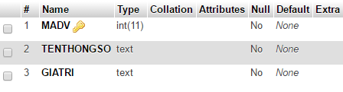

Hình 7 Bảng thông số chi tiết của dịch vụ

## **II) Cơ sở dữ liệu tự tạo trong Firebase:**

### 1. Giới thiệu về Firebase:

#### 1.1. Các chức năng chính:

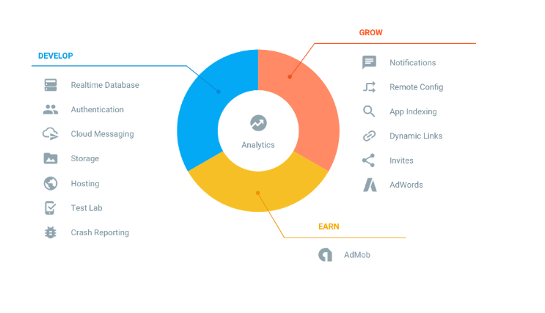

Hình 8 Các dịch vụ Firebase cung cấp

*a. Realtime Database – Cơ sở dữ liệu thời gian thực*

Firebase lưu trữ dữ liệu database dưới dạng JSON và thực hiện đồng bộ database tới tất cả các client theo thời gian thực. Cụ thể hơn là bạn có thể xây dựng được client đa nền tảng (cross-platform client) và tất cả các client này sẽ cùng sử dụng chung 1 database đến từ Firebase và có thể tự động cập nhật mỗi khi dữ liệu trong database được thêm mới hoặc sửa đổi.

Ngoài ra Firebase còn cho phép bạn phân quyền một các đơn giản bằng cú pháp tương tự như javascript.

Firebase tổ chức thông tin dưới dạng hình cây, mỗi nhánh lại bao gồm nhiều nhanh con, thông tin tổng quát có dạng (KEY, VALUE).

*b. Firebase Authentication – Hệ thống xác thực của Firebase*

Với Firebase bạn có thể dễ dàng tích hợp các công nghệ xác thực của Google, Facebook, Twitter, … hoặc một hệ thống xác thực mà bạn tự mình tạo ra vào trong ứng dụng của bạn ở bất kì nền tảng nào như Android, iOS hoặc Web.

*c. Firebase Hosting*

Các bạn có thể triển khai một ứng dụng nền web chỉ với vài giây với hệ thống Firebase, và các dữ liệu sẽ được lưu trữ đám mây đồng thời được bảo mật thông qua giao thức truy cập SSL.

Các ứng dụng sẽ được cấp 1 tên miền dạng *.firebaseapp.com hoặc bạn có thể trả tiền để sử dụng tên miền của riêng mình.

*d. Firebase Storage*

Firebase Storage là dịch vụ được xây dựng cho mục đích lưu trữ và quản lý các nội dung mà người dùng ứng dụng tạo ra như ảnh, videos hay dữ liệu dạng file.

Firebase Storage cung cấp các API cho việc uploads và download các file từ app của bạn một cách bảo mật và bạn không cần quan tâm đến chất lượng đường truyền mạng.

Firebase Storage được xây dựng trên nền tảng Google Cloud Platform nên có nhiều lợi thế.

Một số điểm mạnh:

* Robust : Firebase Storage thực hiện việc upload và download không phụ thuộc vào chất lượng đường truyền mạng hơn nữa các quá trình đó có thể bắt đầu lại khi bị tạm dừng giúp tiết kiệm thời gian và băng thông.
* Secure: Được tích hợp Firebase Authentication cho việc bảo mật nên dễ dàng quản lý quyền truy cập vào các files.
* Scalable : Firebase Storage được xây dựng trên nền tảng Google Cloud Platform nên khả năng mở rộng có thể lên đến hàng Petabyte dữ liệu.

#### 1.2. Ưu điểm của Firebase:

### *a. Triển khai ứng dụng cực nhanh*

Với Firebase bạn có thể giảm bớt rất nhiều thời gian cho việc viết các dòng code để quản lý và đồng bộ cơ sở dữ liệu, mọi việc sẽ diễn ra hoàn toàn tự động với các API của Firebase. Không chỉ có vậy Firebase còn hỗ trợ đã nền tảng nên bạn sẽ càng đỡ mất thời gian rất nhiều khi ứng dụng bạn muốn xây dựng là ứng dụng đa nền tảng.

Không chỉ nhanh chóng trong việc xây dựng database, Google Firebase còn giúp ta đơn giản hóa quá trình đăng kí và đăng nhập vào ứng dụng bằng các sử dụng hệ thống xác thực do chính Firebase cung cấp.

### *b. Bảo mật*

Firebase hoạt động dựa trên nền tảng cloud và thực hiện kết nối thông qua giao thức bảo mật SSL, chính vì vậy bạn sẽ bớt lo lắng rất nhiều về việc bảo mật của dữ liệu cũng như đường truyền giữa client và server. Không chỉ có vậy, việc cho phép phân quyền người dùng database bằng cú pháp javascipt cũng nâng cao hơn nhiều độ bảo mật cho ứng dụng của bạn, bởi chỉ những user mà bạn cho phép mới có thể có quyền chỉnh sửa cơ sở dữ liệu.

### *c. Tính linh hoạt và khả năng mở rộng*

Sử dụng Firebase sẽ giúp bạn dễ dàng hơn rất nhiều mỗi khi cần nâng cấp hay mở rộng dịch vụ. Ngoài ra firebase còn cho phép bạn tự xây dựng server của riêng mình để bạn có thể thuận tiện hơn trong quá trình quản lý.

Việc Firebase sử dụng NoSQL, giúp cho database của bạn sẽ không bị bó buộc trong các bảng và các trường mà bạn có thể tùy ý xây dựng database theo cấu trúc của riêng bạn.

### *d. Sự ổn định*

Firebase hoạt động dựa trên nền tảng cloud đến từ Google vì vậy hầu như bạn không bao giờ phải lo lắng về việc sập server, tấn công mạng như DDOS, tốc độ kết nối lúc nhanh lúc chậm, … nữa, bởi đơn giản là Firebase hoạt động trên hệ thống server của Google. Hơn nữa nhờ hoạt động trên nền tảng Cloud nên việc nâng cấp, bảo trì server cũng diễn ra rất đơn giản  mà không cần phải dừng server để nâng cấp như truyền thống. Bên cạnh đó vấn đề đứt mạng khi đang sử dụng được giải quyết dễ dàng với Firebase, dữ liệu sẽ được tự động cập nhật lại khi có mạng trở lại.

### *e. Giá thành*

Google Firebase có rất nhiều gói dịch vụ với các mức dung lượng lưu trữ cũng như băng thông khác nhau với mức giá dao động từ Free đến $1500 đủ để đáp ứng được nhu cầu của tất cả các đối tượng. Chính vì vậy bạn có thể lựa chọn gói dịch vụ phù hợp nhất với nhu cầu của mình. Điều này giúp bạn tới ưu hóa được vốn đầu tư và vận hành của mình tùy theo số lượng người sử dụng. Ngoài ra bạn còn không mất chi phí để bảo trì, nâng cấp, khắc phục các sự cố bởi vì những điều này đã có Firebase lo.

Trên đây chính là 5 lợi ích dễ thấy nhất khi bạn sử dụng Firebase thay cho việc sử dụng các database theo cách truyền thống, ngoài ra có lẽ còn nhiều lợi ích khác mà chỉ khi xây dựng ứng dụng với Firebase bạn mới có thể tự trải nghiệm được.

Dưới đây là bảng giá ví dụ của Firebase: tùy theo nhu cầu sử dụng mà có thể đăng ký gói thích hợp.

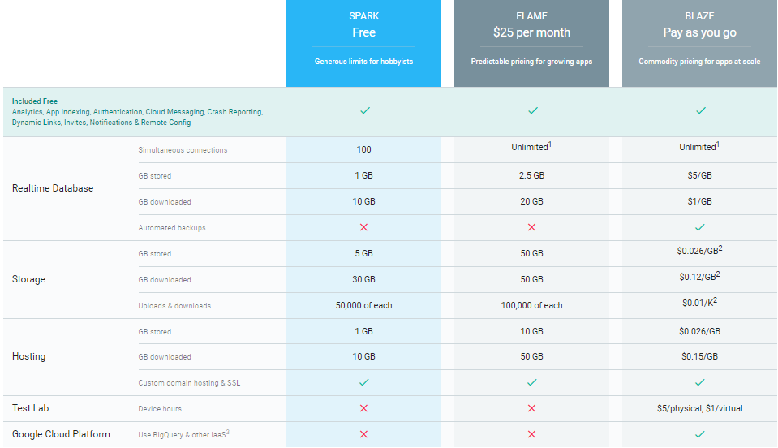

Hình 9 Bảng giá dịch vụ của Firebase

### 2. Bố trí cơ sở dữ liệu mạng xã hội trong Firebase:

Tổng quát về cơ sở dữ liệu gồm 10 nhánh ứng với 10 chức năng chính: tìm kiếm thông tin, nhắn tin riêng, nhắn tin theo nhóm, dữ liệu người dùng, đăng trạng thái, bình luận trạng thái, thông báo đến, địa điểm du lịch, công ty du lịch và tour du lịch.

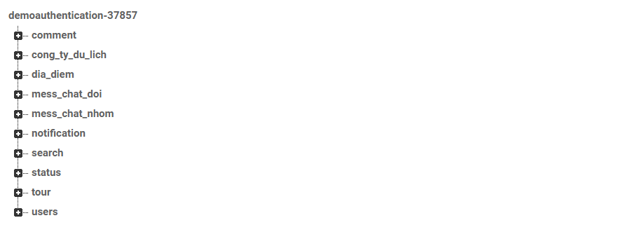

Hình 10 Cơ sở dữ liệu Firebase

#### 2.1. Về tìm kiếm thông tin:

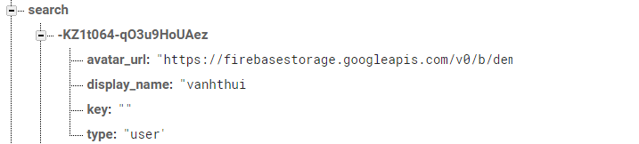

Hình 11 Nhánh tìm kiếm thông tin

Bao gồm các thuộc tính và ý nghĩa sau:

|  |  |
| --- | --- |
| Thuộc tính | Ý nghĩa |
| Avatar_url | Link hình ảnh đại diện của người dùng được search (ở khung hình kính lúp) |
| Display_name | Tên hiển thị của người dùng được search |
| Key | Key người dùng hoặc tên công ty, để có thể truy xuất đến thông tin chi tiết của người dùng, địa điểm hoặc trang tin đó đó |
| Type | Loại của thông tin tìm kiếm (người dùng, công ty, trang tin, địa điểm, v..v) |

#### 2.2. Về người dùng:

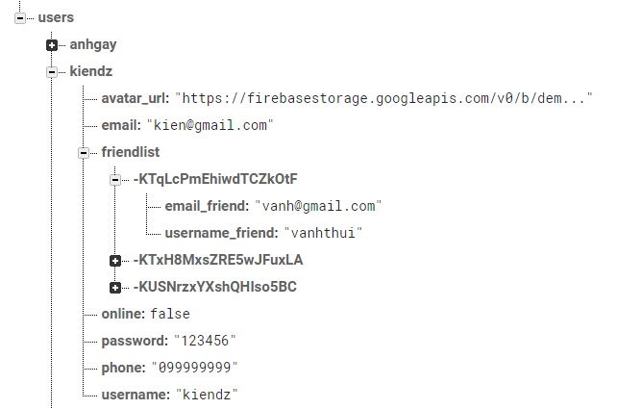

Hình 12 Nhánh người dùng

Bao gồm các thuộc tính và ý nghĩa như sau:

|  |  |
| --- | --- |
| Thuộc tính | Ý nghĩa |
| Avatar_url | Link dẫn đến hình ảnh đại diện trang cá nhân được lưu trữ trong kho dữ liệu |
| Email | Email dùng để đăng ký và đăng nhập vào hệ thống |
| Friendlist | Danh sách các node con về thông tin bạn bè của người dùng  1 bạn bè lại gồm 2 thuộc tính với ý nghĩa như sau:  + email_friend: email đăng nhập của bạn bè  + username_friend: tên hiển thị của bạn bè |
| Online | Thể hiển trạng thái online/offline của người dùng |
| Password | Mật khẩu đăng nhập của người dùng (chưa được mã hóa md5) |
| Phone | Số điện thoại mà người dùng cung cấp (nếu có) |
| Username | Tên hiển thị của người dùng |

#### 2.3. Về tin nhắn 1-1:

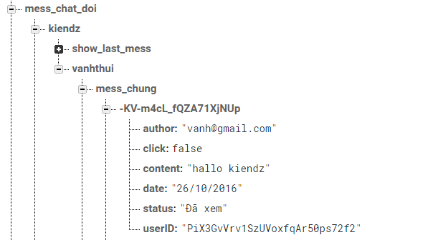

Hình 13 Nhánh nhắn tin 1-1 (Ảnh thứ nhất)

Thuộc tính show_last_mess để hiển thị tin nhắn cuối cùng giữa hai người, bao gồm nội dung tin nhắn, thời gian nhắn, trạng thái tin nhắn (đã gửi, nhận, xem), tên bạn chat với mình.

Lưu ý: tin nhắn cuối có thể bị thay đổi liên tục.

|  |  |  |
| --- | --- | --- |
| Thuộc tính | Thuộc tính con | Ý nghĩa |
| friend | Email_friend | Ý nghĩa như phần friendlist ở node users |
| Username_friend | Ý nghĩa như phần friendlist ở node users |
| message | Author | Người thực hiện gửi tin nhắn cuối cùng  Ví dụ: tin nhắn cuối cùng của đoạn chat giữa 2 người có thể do người 1 gửi, cũng có thể do người 2 gửi |
| Click | Dùng để biết thêm thông tin 1 tin nhắn  + True: thời gian nhắn tin và trạng thái tin nhắn sẽ hiện ra  + False: thời gian nhắn tin và trạng thái tin nhắn sẽ ẩn đi  Trong 1 danh sách tin nhắn thì chỉ có 1 tin được click True, còn lại click False trong 1 lần bấm. |
| Content | Nội dung tin nhắn cuối |
| Date | Thời gian nhắn tin cuối |
| Status | Trạng thái tin nhắn (đã gửi, đã nhận, đã xem) |
| So_lan_thong_bao | Ko có thuộc tính con | Chỉ có 2 giá trị  + Nếu là 0: suy ra người dùng chưa bao giờ nhận thông báo về tin nhắn đến.  + Nếu là 1: suy ra người dùng đã nhận thông báo như thế 1 lần rồi -> không gửi 1 thông báo tương tự như thế nữa.  -> tránh spam thông báo. |

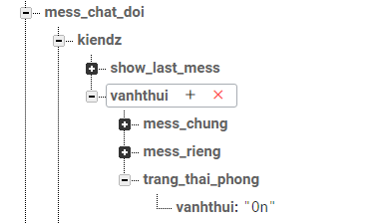

Hình 14 Nhánh nhắn tin 1-1 (Ảnh thứ hai)

Ngoài ra trong mỗi 1 người dùng còn có 1 hệ nhánh node con lưu trữ lịch sử với những người khác

(Giải thích: ví dụ AnhKienDepTrai nhắn với AnhKhanhXauTrai, AnhKhanhDepTrai, AnhKhanhBanBua, thì AnhKienDepTrai sẽ có liên kết nhánh để lưu trữ những tin từng nhắn với 3 anh khánh trên, mỗi 1 nhánh chính là 1 cuộc trò chuyện đó)

Một cuộc trò chuyện bao gồm các thuộc tính y hệt thuộc tính của node show_last_mess ở trên (bởi mess hay show_last_mess cũng đều là tin nhắn nên có các thuộc tính giống nhau)

Chỉ khác là có thêm các node này:

|  |  |
| --- | --- |
| Thuộc tính | Ý nghĩa |
| So_luong_tin_nhan_chua_xem | Thể hiện số lượng tin nhắn mà người dùng không thèm xem tin nhắn của người khác (người khác nhắn đến mà mình chưa xem)  Mỗi một cuộc trò chuyện với một người đều có thuộc tính này  -> Tổng số lượng tin nhắn chưa xem của tất cả mọi người sẽ bằng thuộc tính này của mỗi người rồi cộng lại với nhau  -> Tổng số này là thuộc tính tong_so_luong_tin_chua_xem để hiển thị trong Tab tin nhắn của ứng dụng |
| Trang_thai_phong | Giá trị gồm On/Off  + On: người đó đang ở trong phòng chat  + Off: thằng này đang có kết nối mạng, đang đăng nhập trong hệ thống nhưng không có trong phòng chat |

#### 2.4. Về tin nhắn trò chuyện theo nhóm:

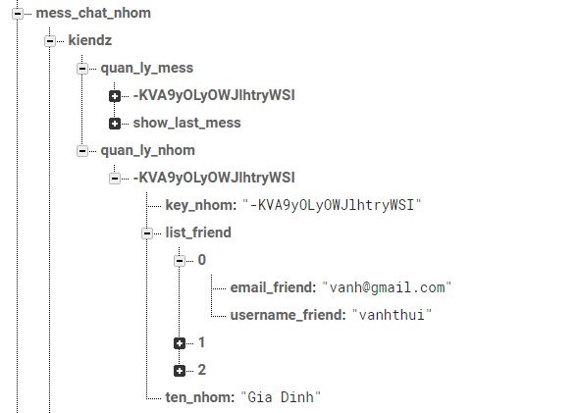

Hình 15 Nhánh chat nhóm (Ảnh thứ nhất)

Một nhóm trò chuyện bao gồm các nhánh (thuộc tính) chính là: quản lý tin nhắn, quản lý thông tin nhóm và trạng thái nhóm

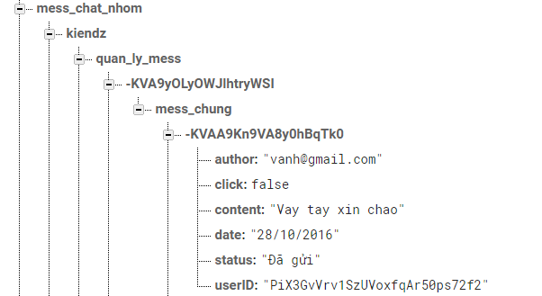

Hình 16 Nhánh chat nhóm (Ảnh thứ hai)

Thông tin chi tiết về một tin nhắn theo nhóm trò chuyện vẫn có các thuộc tính như các tin nhắn trò chuyện riêng

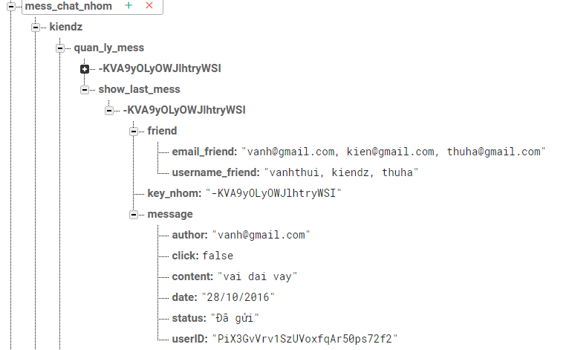

Hình 17 Nhánh chat nhóm (Ảnh thứ ba)

Tin nhắn cuối cùng của nhóm trò chuyện vẫn được thể hiện như nhắn riêng, chỉ thêm thuộc tính key_nhom dùng để phân biệt các nhóm với nhau để dễ quản lý.

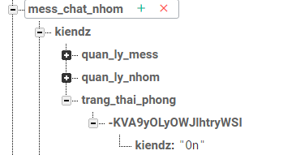

Hình 18 Nhánh chat nhóm (Ảnh thứ tư)

Thuộc tính trạng thái phòng trò chuyện cũng được thể hiện như với trường hợp nhắn tin riêng.

#### 2.5. Về thông báo:

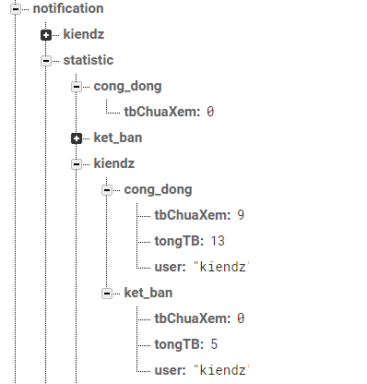

Hình 19 Nhánh thông báo

Bao gồm các thuộc tính và ý nghĩa sau:

Thuộc tính riêng cho mỗi người dùng phần node cong_dong

(Giải thích: Node này để hiển thị các loại giá trị và thuộc tính về thông báo thích, chia sẻ, bình luận bài viết)

|  |  |
| --- | --- |
| Thuộc tính | Ý nghĩa |
| Author | Người thực hiện thao tác (thích, chia sẻ, bình luận) đối với bài viết của người dùng |
| Consequence | Kết quả của thông báo  True: đã xem thông báo  False: chưa xem thông báo |
| Content | Nội dung thông báo |
| Email | Email của người thực hiện thao tác (giải thích như trên) |

Thuộc tính riêng cho mỗi người dùng phần node ket_ban

(Giải thích: Node này để hiển thị các loại giá trị về thông báo kết bạn giữa các người dùng với nhau)

|  |  |
| --- | --- |
| Thuộc tính | Ý nghĩa |
| Author | Người thực hiện thao tác kết bạn với người dùng |
| Consequence | Kết quả của thông báo  True: đã chấp nhận kết bạn  False: từ chối hoặc chưa xem duyệt lời đề nghị |
| Content | Nội dung thông báo |
| Email | Email của người thực hiện thao tác (giải thích như trên) |

Thuộc tính chung cho tất cả người dùng phần node statistic (thống kê số lượng thông báo)

(Giải thích: Node này để hiển thị trong app, vì nó có các thuộc tính tổng số thông báo, số lượng thông báo chưa xem, khi có thông báo chưa xem thì nó sẽ hiển thị số lượng ở Tab thông báo)

|  |  |
| --- | --- |
| Ý nghĩa | Thuộc tính |
| tbChuaXem | Số lượng thông báo chưa xem |
| tongTB | Tổng số lượng thông báo từ lúc tạo nick (cả thông báo chưa xem và đã xem) |
| User | Lấy thông tin về người dùng |

#### 2.6. Về bài viết của người dùng:

Được chia thành 2 nhóm trạng thái:

- Trạng thái từ bạn bè của tôi: các trạng thái này được cập nhật liên tục để hiển thị lên bảng tin của người dùng

- Trạng thái của cá nhân tôi: người dùng tự cập nhật các trạng thái, trạng thái này được đăng lên tường cá nhân và đăng lên bảng tin của những người bạn khác.

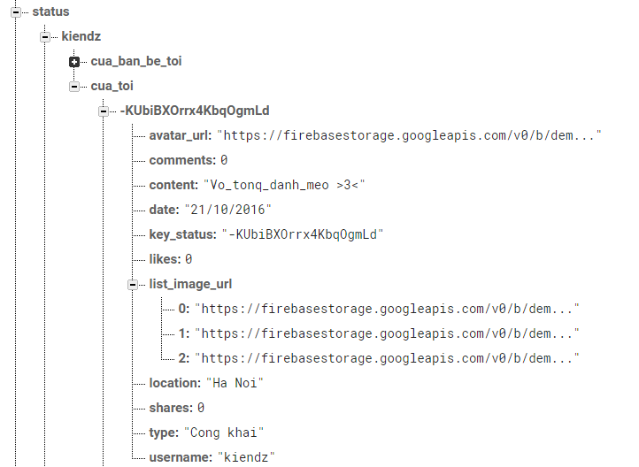

Hình 20 Nhánh bài viết

Các thuộc tính con:

|  |  |
| --- | --- |
| Thuộc tính | Ý nghĩa |
| clickLike | + True: người dùng ấn like status này  + False: người dùng không like status này |
| Comments | Số lượng comment của status |
| Content | Nội dung status |
| Date | Ngày đăng status |
| duocShare | + true: status này là status được share lại, không phải status gốc  Giải thích: Phải phân biệt vì status được share và không được share có layout khác hẳn nhau.  + false: status này là status gốc, không phải share |
| Key_status | Lưu trữ key, lúc sau cần thì truy xuất giá trị thông qua key hoy |
| Likes | Số lượng like của status |
| Location | Địa điểm được tag vào status |
| Shares | Số lượng share của status |
| Type | Thể loại: Công khai, chỉ bạn bè, chỉ mình tôi (tự kỉ) |
| Username | Người đăng status |

#### 2.7. Về bình luận trong các bài viết:

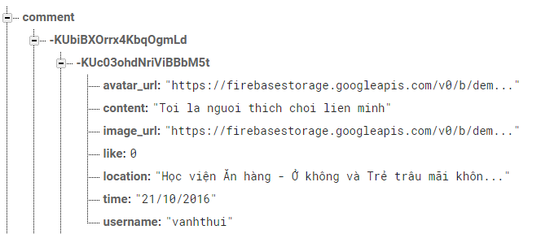

Hình 21 Nhánh bình luận

Một bình luận được xếp vào một bài đăng status thông qua key_status ở trên. Bao gồm các thuộc tính: ảnh trong bình luận (nếu có, và chỉ tối đa được bình luận 1 ảnh), nội dung bình luận, ảnh đại diện của người đăng bình luận, tên người bình luận, địa điểm và thời gian đăng, số lượt thích, số lượt bình luận.

#### 2.8. Về địa điểm du lịch:

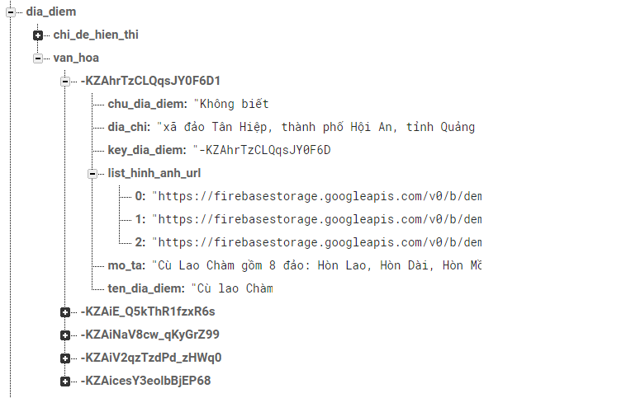

Hình 22 Nhánh địa điểm du lịch

Giải thích: lưu trữ thông tin 1 địa điểm du lịch

|  |  |
| --- | --- |
| Thuộc tính | Ý nghĩa |
| Chu_dia_diem | Chủ quản lý địa điểm |
| Dia_chi | Địa chỉ địa điểm |
| Key_dia_diem | Đây là key để trích xuất giá trị khi cần thiết |
| List_hinh_anh_url | Danh sách hình ảnh mô tả địa điểm |
| Mo_ta | Mô tả về địa điểm |
| Ten_dia_diem | Tên của địa điểm |

#### 2.9. Về công ty (trang tin) du lịch:

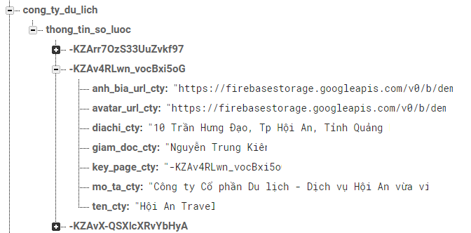

Hình 23 Nhánh công ty du lịch

Lưu trữ thông tin 1 công ty hoặc 1 trang tin về du lịch

|  |  |
| --- | --- |
| Thuộc tính | Ý nghĩa |
| Anh_bia_url_cty | Link ảnh bìa trong trang tin công ty |
| Avatar_url_cty | Link ảnh đại diện trang tin công ty |
| Diachi_cty | Địa chỉ công ty |
| Giam_doc_cty | Giám đốc công ty |
| Key_page_cty | Key để trích xuất thông tin về công ty |
| Mo_ta_cty | Mô tả về công ty |
| Ten_cty | Tên công ty |

#### 2.10. Về tour du lịch:

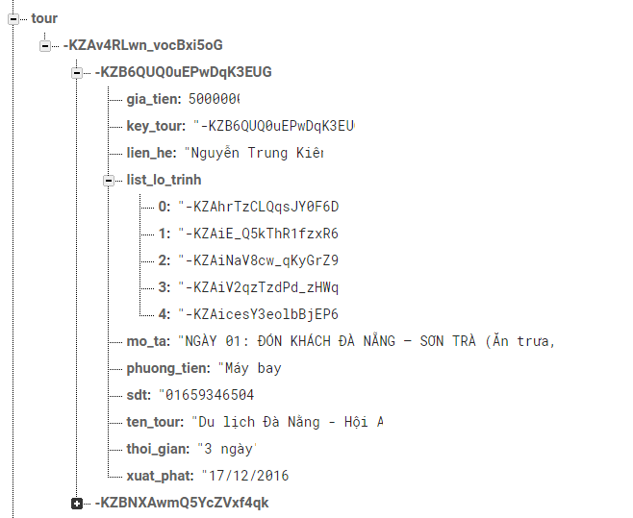

Hình 24 Nhánh tour du lịch

Lưu trữ thông tin 1 tour du lịch do 1 công ty du lịch tổ chức

|  |  |
| --- | --- |
| Thuộc tính | Ý nghĩa |
| Gia_tour | Giá tiền tham gia tour |
| Key_tour | Key để trích xuất thông tin tour |
| Lien_he | Hướng dẫn viên du lịch tour |
| List_lo_trinh | Lưu trữ danh sách key địa điểm  Giải thích: những key địa điểm này nối với nhau thành 1 lộ trình hoàn chỉnh |
| Mo_ta | Mô tả lịch trình tour |
| Phuong_tien | Phương tiện du lịch |
| Sdt | Số điện thoại ông hướng dẫn viên và ông giám đốc tổ chức tour |
| Ten_tour | Tên tour |
| Thoi_gian | Thời gian đi chơi |
| Xuat_phat | Ngày giờ xuất phát |

### 3. Lưu trữ đa phương tiện:

Hình ảnh được lưu trữ vào các thư mục trong Firebase Storage như sau:

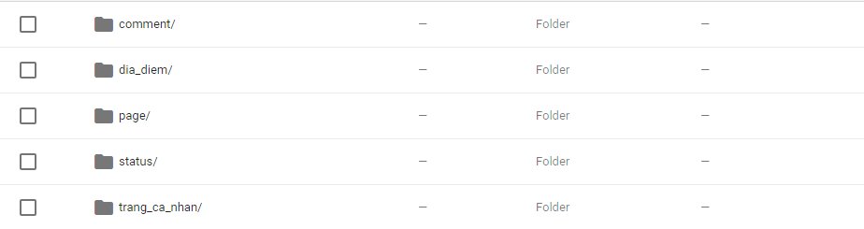

Hình 25 Storage lưu trữ của Firebase

# **PHẦN 4: CHI TIẾT CHỨC NĂNG**

## **I) Quản lý thông tin cá nhân:**

Những thông tin cá nhân mà mỗi người dùng (hoặc trang tin) được tự quản lý:

- Danh sách bạn bè

- Danh sách tin nhắn theo nhóm, tin nhắn riêng với người dùng khác

- Tên truy cập, ảnh đại diện, ảnh bìa, album ảnh

- Các bài đăng cá nhân, các bài chia sẻ về trang cá nhân

- Các mục bình luận, đánh giá lên các trang cá nhân khác

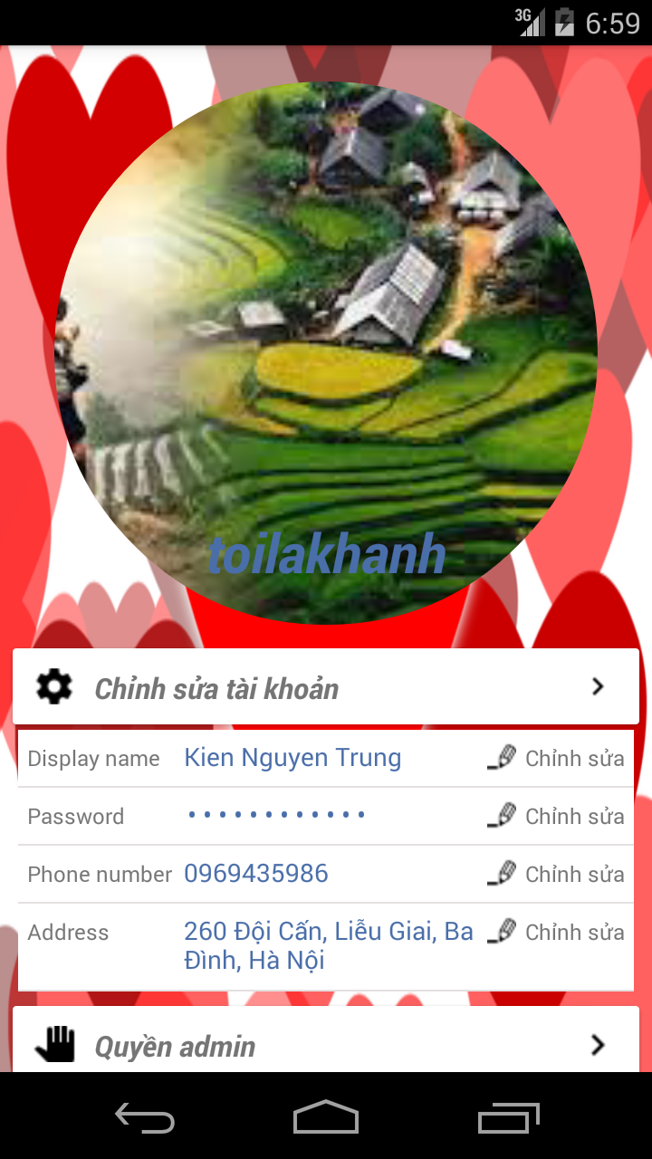 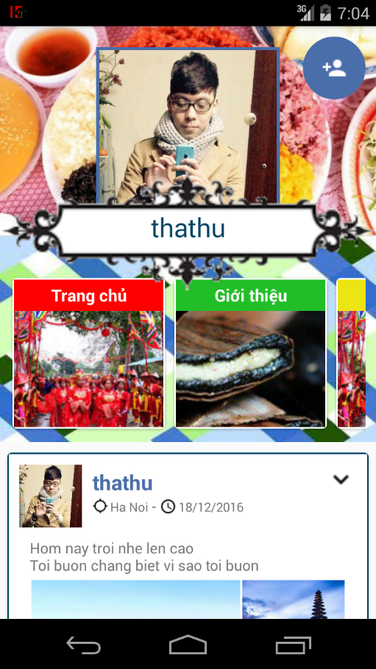

Hình 26 Chỉnh sửa trang cá nhân

## **II) Tương tác giữa những người dùng với nhau:**

### 1. Người dùng kết bạn với nhau:

#### 1.1. Cách thứ nhất:

Tìm bạn bè và kết bạn thông qua tìm kiếm ở tab Bảng tin

- Người dùng tìm kiếm thông tin của người bạn quan tâm thông qua mục tìm kiếm

- Kết quả trả về là thông tin về người dùng, trang tin, địa điểm, v.v..

- Người dùng bấm vào 1 kết quả để xem chi tiết. Nếu người dùng chưa kết bạn với người đó thì sẽ hiển thị nút bấm kết bạn ở góc trên bên phải.

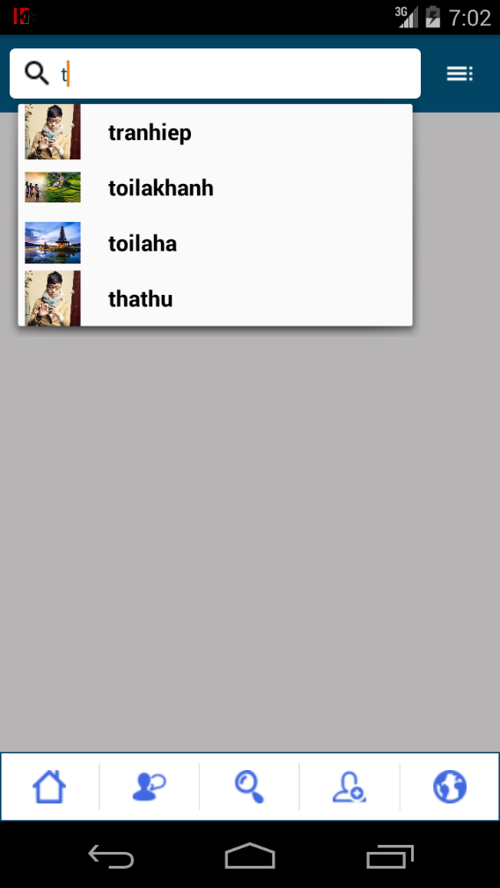 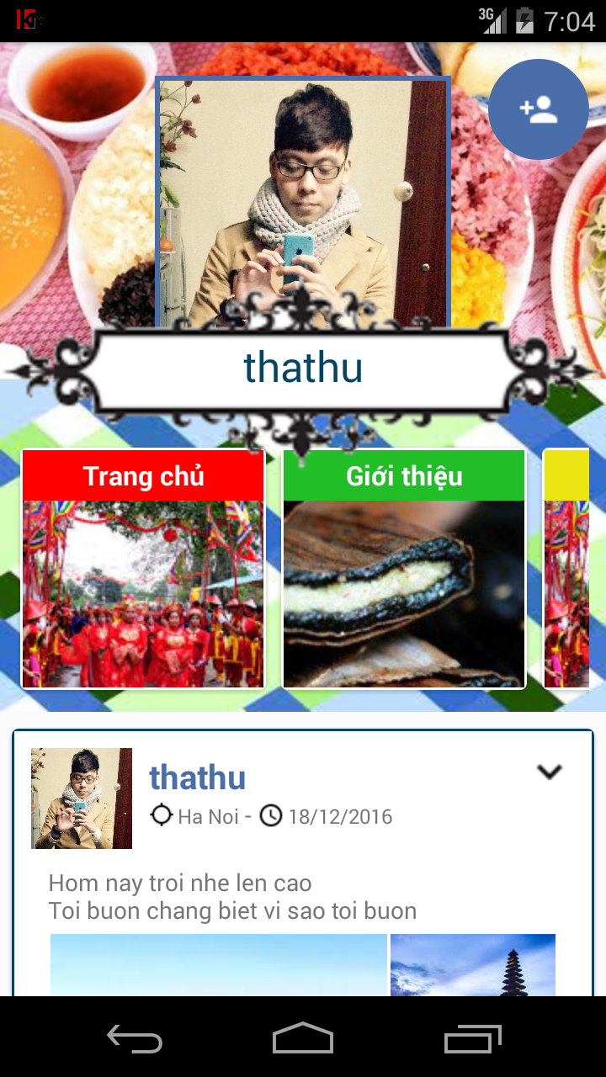

Hình 27 Tìm kiếm thông tin bạn bè ở bảng tin

#### 1.2. Cách thứ hai:

Tìm kiếm thông qua bộ lọc người dùng xung quanh

- Bật GPS để thực hiện định vị.

- Kết quả trả về sẽ là thông tin của những người dùng khác xung quanh với bán kính 3000m.

- Khi nhấn vào chi tiết 1 kết quả sẽ được xem trang cá nhân của người dùng đó, thao tác gửi yêu cầu kết bạn giống cách thứ nhất

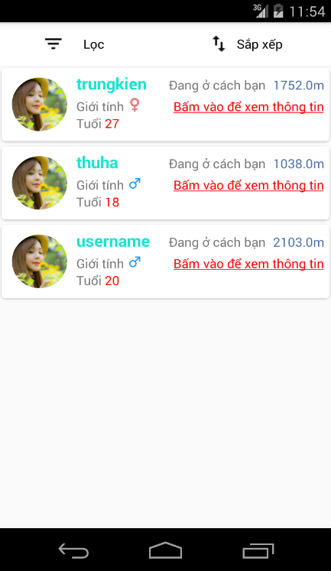

Hình 28 Tìm kiếm bạn bè xung quanh khi bật GPS

- Chức năng phụ: tùy chọn bán kính từ 1000-10000m để tìm những địa điểm hẹn hò, vui chơi, giải trí xung quanh người dùng

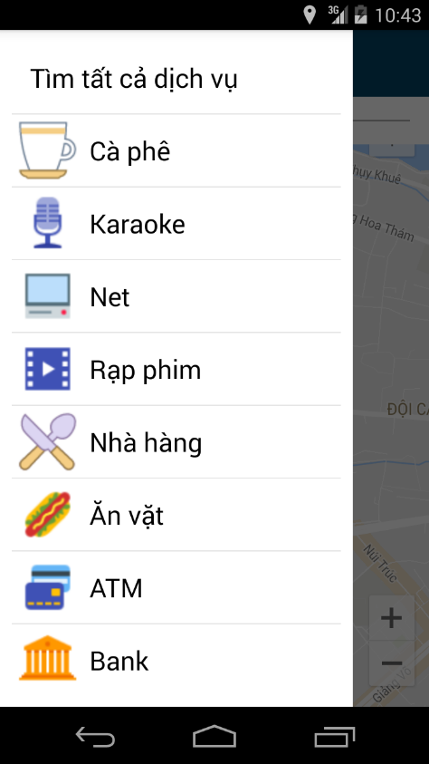 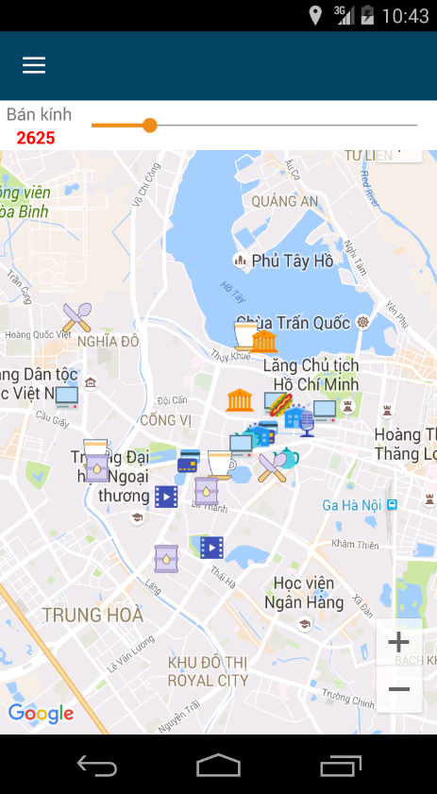

Hình 29 Tìm địa điểm hẹn hò xung quanh

#### 1.3. Kết quả thao tác kết bạn:

- Sau khi người dùng bấm kết bạn, hệ thống sẽ gửi dữ liệu kết bạn đến người đó.

- Ngay lập tức ở máy người dùng kia sẽ có thông báo về việc có người gửi lời kết bạn đến mình

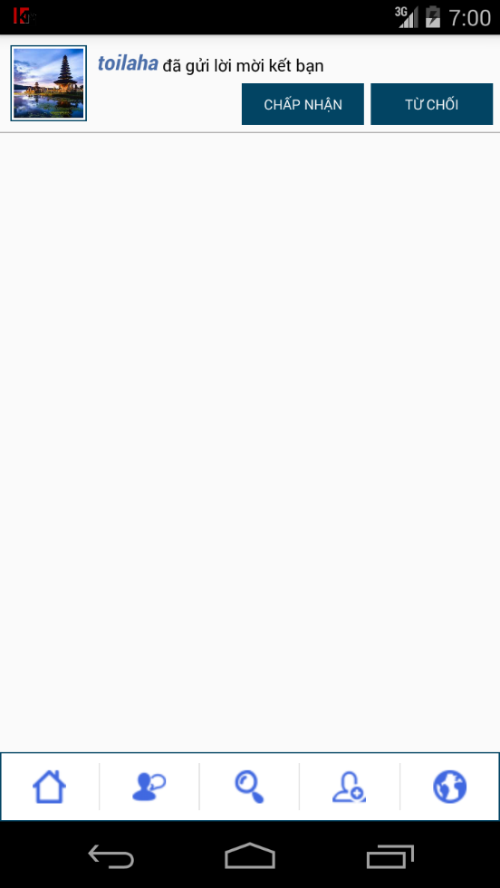 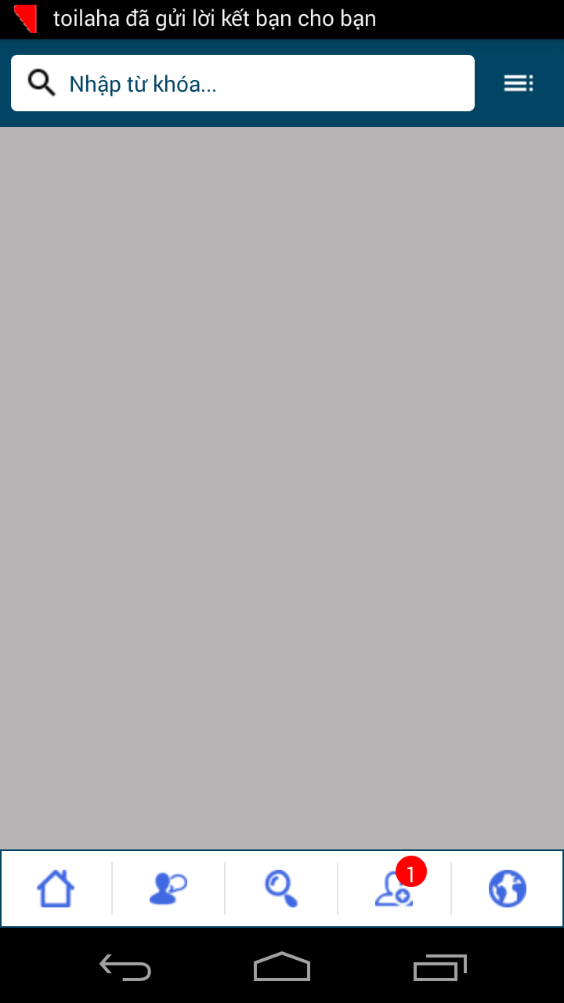

Hình 30 Thông báo lời mời kết bạn

### 2. Nhắn tin trò chuyện:

#### 2.1. Danh bạ của người dùng:

- Là một danh sách bạn bè mà người dùng đã kết bạn

- Mỗi một bạn bè được thể hiện bởi tên bạn, hình ảnh đại diện là hình ký tự đầu tiên trong tên bạn

- Có thể xóa bạn bè trong danh sách này

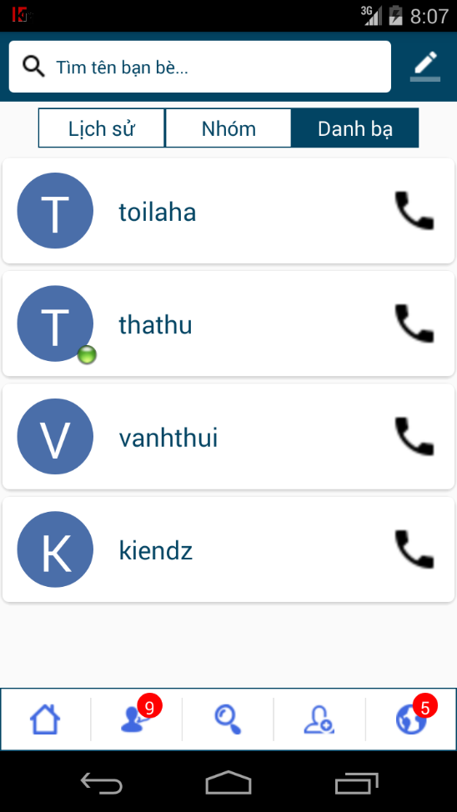 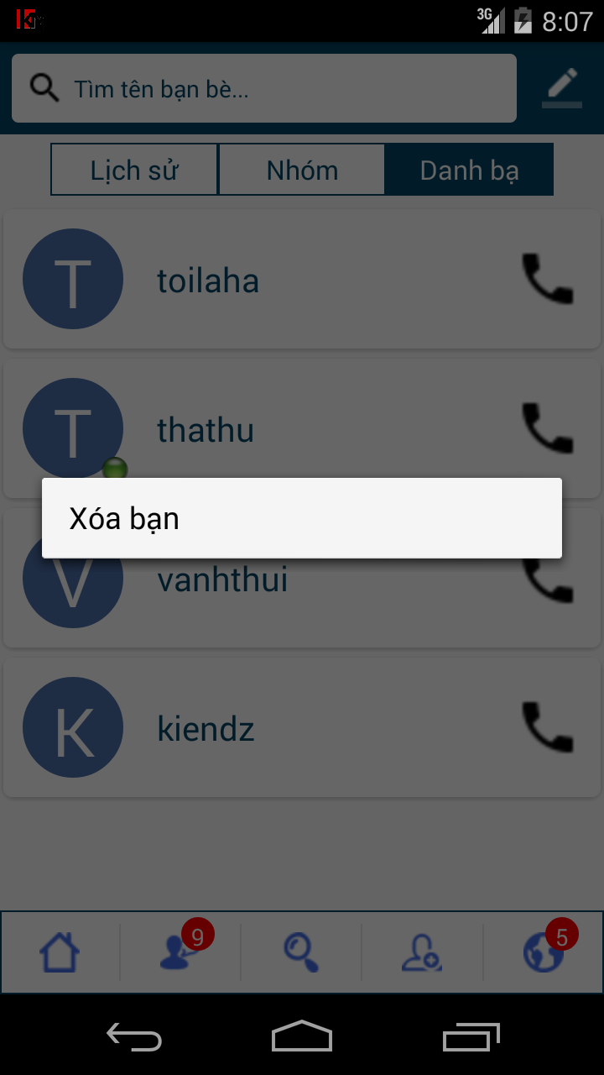

Hình 31 Thao tác với danh bạ

#### 2.2. Trò chuyện trong phòng chat đôi giữa 2 người:

- Mỗi một tin nhắn bao gồm các thông số: thời gian nhắn, trạng thái (đã gửi, đã nhận, đã xem), người nhắn, nội dung nhắn,…

- Tin nhắn có thể ở dạng văn bản hoặc dạng đa phương tiện như icon, hình ảnh, ghi âm,…

- Người dùng có thể đánh dấu bạn thân để có thể được cập nhật và theo dõi thường xuyên trạng thái của người bạn đó.

- Có thể truy cập trang cá nhân bản thân hoặc trang cá nhân của người bạn thông qua mục những người ở trong phòng trò chuyện.

- Hai người dùng có thể thực hiện cuộc gọi thoại hoặc cuộc gọi video

- Ở trên thanh menu có hiển thị tên người bạn trò chuyện cùng, đồng thời là trạng thái của người dùng đó (đang hoạt động, đã ngừng hoạt động, v.v…)

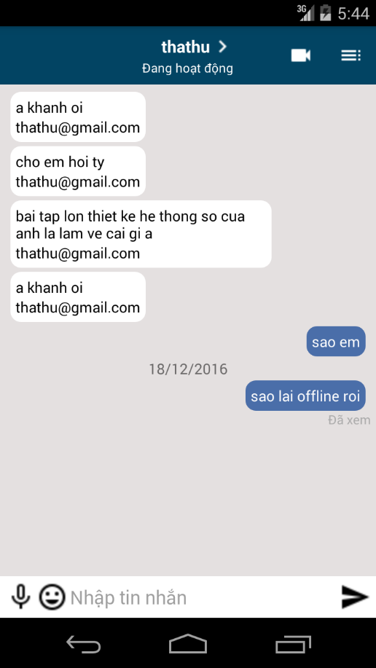

Hình 32 Nhắn tin 1-1

#### 2.3. Trò chuyện trong 1 phòng chat nhóm (tổi đa 6 người)

- Đầu tiên cần phải thêm người vào nhóm chat, có thể dùng bộ lọc để tìm kiếm ra tên bạn bè dễ dàng hơn

- Tối đa sẽ có 6 người trong một nhóm

- Thông tin về 1 nhóm bao gồm: những thành viên trong nhóm, tên nhóm, ảnh đại diện nhóm

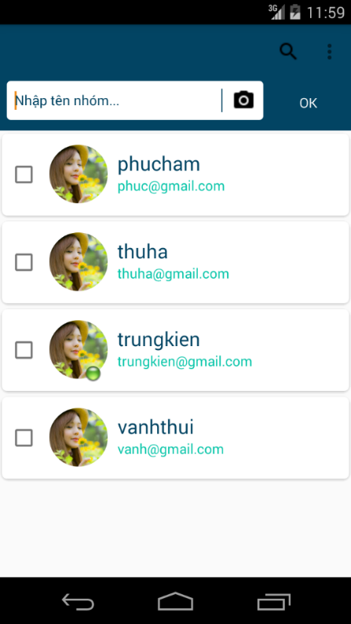 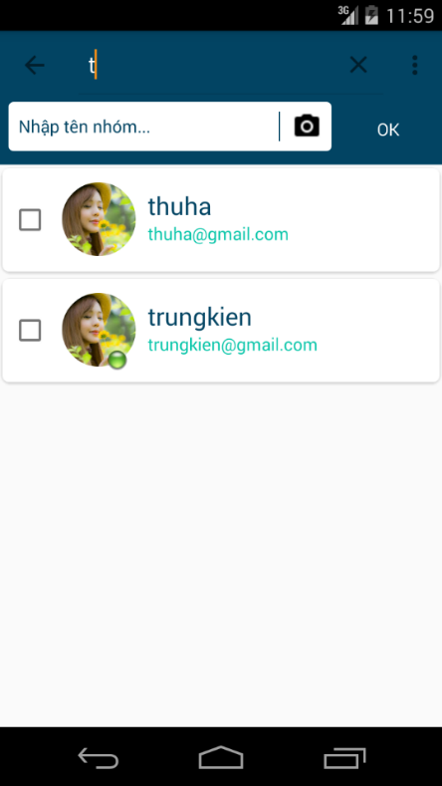

Hình 33 Tạo nhóm chat

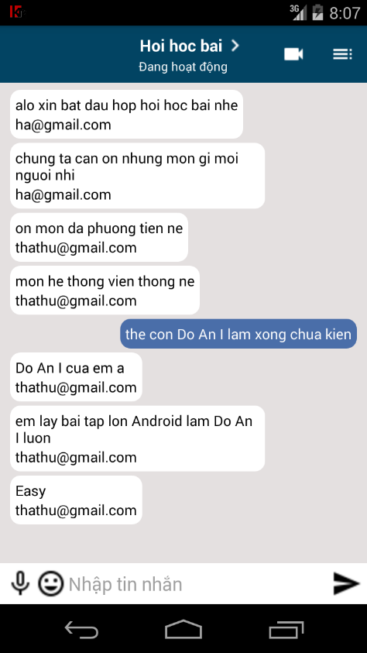

Hình 34 Giao diện chat nhóm

#### 2.4. Lịch sử nhắn tin:

- Được chia làm 2 loại: nhắn riêng và nhắn theo nhóm

- Lịch sử nhắn tin chỉ thể hiện thông qua tin nhắn cuối cùng trong cuộc trò chuyện đó.

- Thông tin về một cuộc trò chuyện bao gồm: tên người bạn (với nhắn riêng) hoặc tên những người trong nhóm (với nhắn theo nhóm), trạng thái (đã gửi, đã xem, đã nhận), thời gian gửi tin nhắn cuối, ảnh đại diện (của người bạn hoặc của nhóm chat).

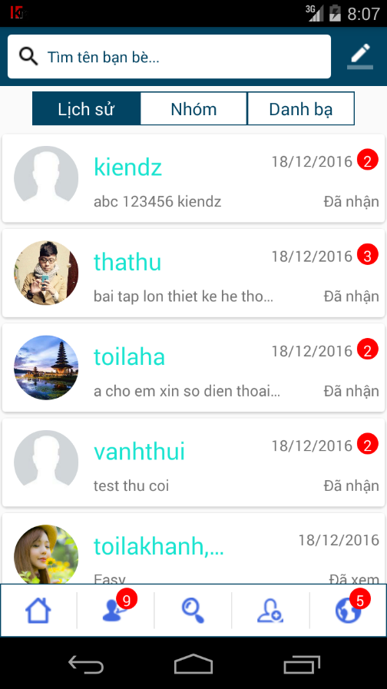 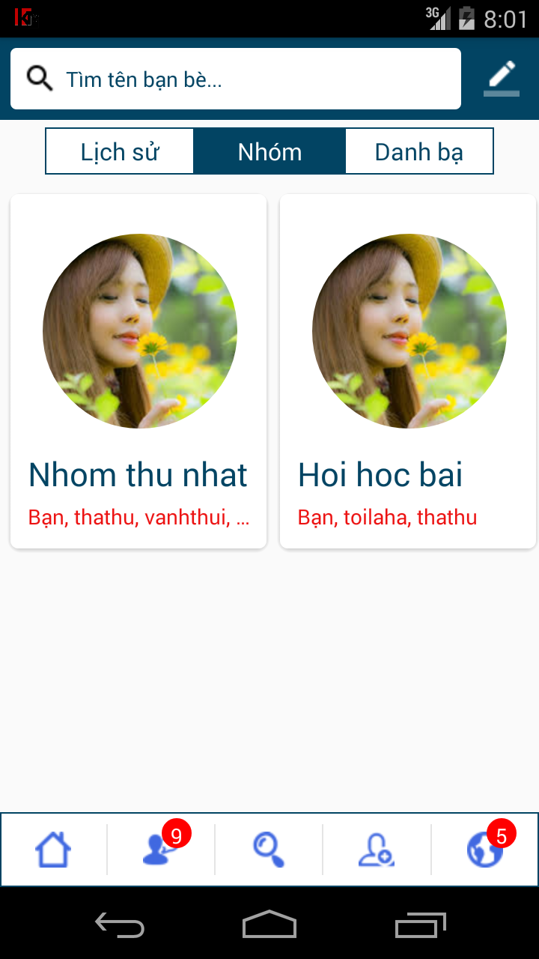

Hình 35 Lịch sử nhắn tin

### 3. Tương tác giữa người dùng với người dùng thông qua status và comment:

#### 3.1. Status cá nhân:

- Người dùng truy cập trang cá nhân trên thanh menu ở tab bảng tin

- Tiếp theo người dùng nhập đoạn trạng thái, có thể chèm thêm ảnh (nếu có) rồi bấm “Đăng”

- Nội dung 1 status bao gồm: đoạn văn bản thể hiện trạng thái cá nhân, có thể đính kèm ảnh hoặc tệp tin khác, thời gian đăng, địa điểm đăng (có thể có hoặc không), lượt thích, bình luận, chia sẻ, loại quyền được xem status (chỉ mình tôi, bạn bè tôi, công khai)

- Sau khi đăng, status sẽ được đưa lên bảng tin của bạn bè (đối với quyền cho phép bạn bè xem), đưa lên bảng tin công khai cho mọi người đọc hoặc chỉ được đưa lên trang cá nhân của người dùng (chỉ mình tôi).

- Người dùng có quyền chỉnh sửa nội dung status, xóa status đó đi. Nếu status có các comment ở dưới thì người dùng cũng có thể quản lý với các thao tác: ẩn comment, xóa comment, chỉnh sửa comment (với trường hợp người dùng tự comment trong status của mình).

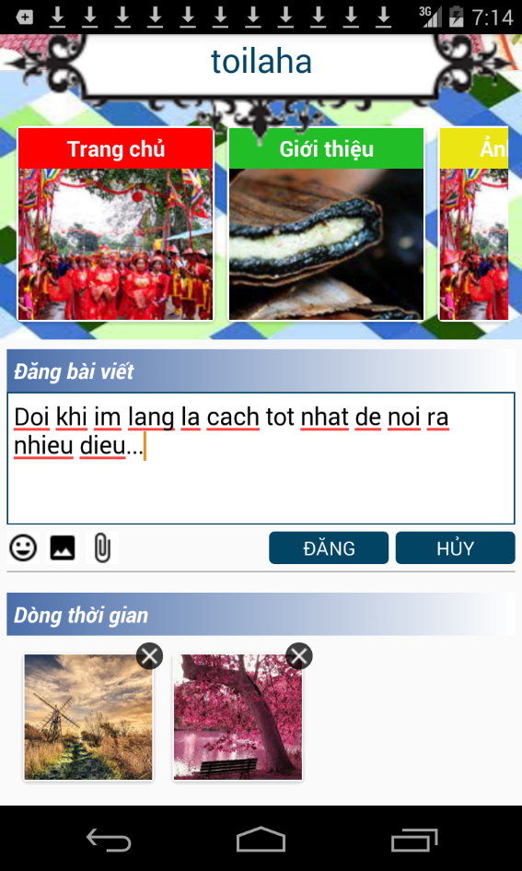 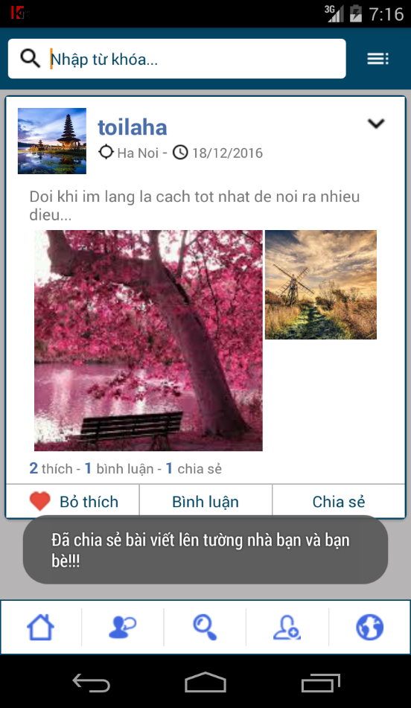

Hình 36 Đăng một status cá nhân

#### 3.2. Bình luận dưới các status:

- Những người dùng không phải bạn bè của nhau vẫn có thể bình luận được (vì có thể bình luận trong các status của cùng 1 người bạn chung)

- Nội dung của một bình luận bao gồm: ảnh đại diện, tên người bình luận, nội dung bình luận (chỉ có thể chèn tối đa 1 ảnh trong bình luận), thời gian đăng bình luận đó.

- Người đăng bình luận có các quyền xóa, chỉnh sửa nội dung bình luận đó

- Bình luận đó có thể bị chủ status ẩn đi hoặc xóa mà không cần hỏi ý kiến người đăng bình luận (chỉ có dòng thông báo bình luận đã bị xóa hoặc ẩn đi)

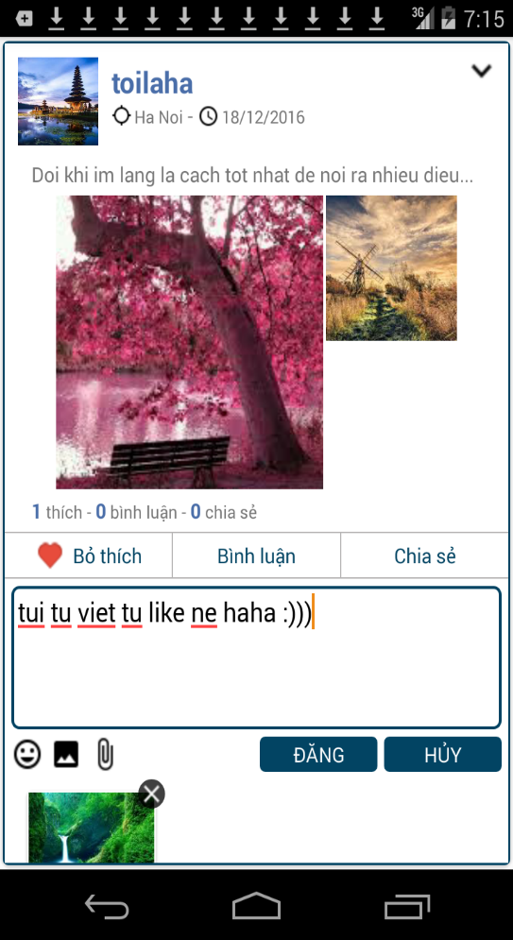 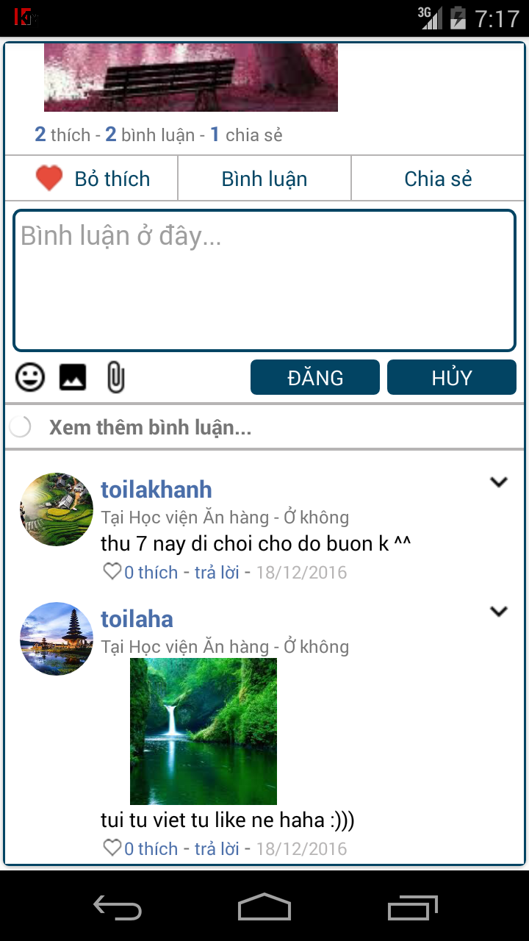

Hình 37 Bình luận dưới 1 status

#### 3.3. Chia sẻ status:

- Một status được chia sẻ về bản chất vẫn là 1 status mới, chỉ có phần giao diện của 2 loại là khác hẳn nhau.

- Status này vẫn được đăng trên dòng thời gian trang cá nhân hoặc đăng trên bảng tin của bạn bè như status bình thường.

- Tuy nhiên status này không thể được share lại nữa.

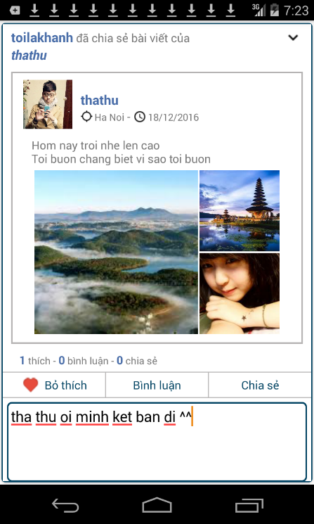

Hình 38 Chia sẻ 1 status

#### 3.4. Thông báo khi người dùng được thích, bình luận, chia sẻ bài viết

- Mỗi khi bạn bè thao tác với bài viết của người dùng, người dùng sẽ có thông báo xuất hiện ở tab Thông báo (icon quả địa cầu)

- Khi người dùng nhấn vào một thông báo thì màn hình sẽ chuyển sang activity thể hiện chi tiết status đó

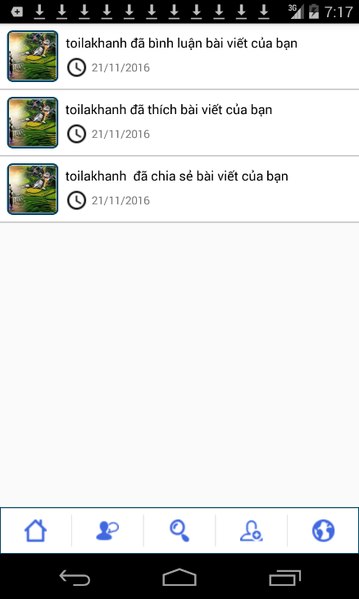

Hình 39 Xem thông báo

## **III) Tương tác giữa người dùng với các nhà cung cấp dịch vụ du lịch:**

- Người dùng chọn tab tra cứu thông tin du lịch (icon hình kính lúp) để vào bảng chọn thông tin du lịch muốn xem

- Thông tin hiện ra bao gồm các chủ đề chính như: Đặc sản vùng miền, Lễ hội địa phương, Danh lam – Thắng cảnh, Khách sạn – Nhà nghỉ và Tour du lịch (của các công ty lữ hành)

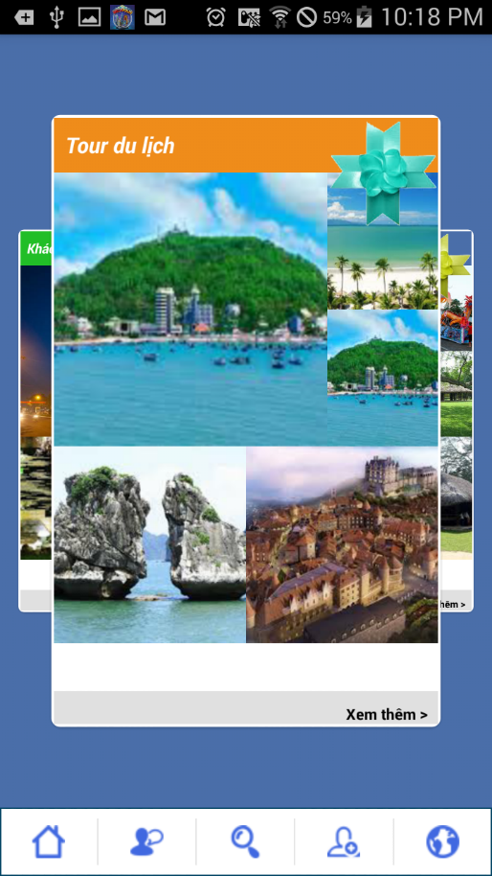

Hình 40 Tra cứu thông tin du lịch

- Vì đây là chức năng phụ nên Em mới xây dựng thông tin về phần Tour du lịch.

- Khi bấm xem thêm ở chủ đề “Tour du lịch” sẽ dẫn đến danh sách các công ty lữ hành có tổ chức tour du lịch

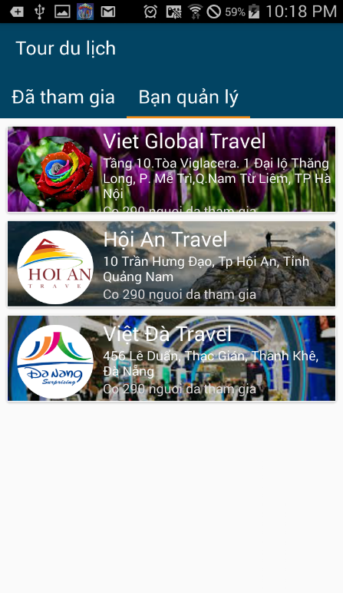

Hình 41 Danh sách các công ty lữ hành

- Bấm chọn chi tiết 1 công ty sẽ xem được chi tiết trang tin của công ty đó. Chuyển sang tab Tour ở thanh Menu sẽ xem được danh sách các Tour du lịch hiện có

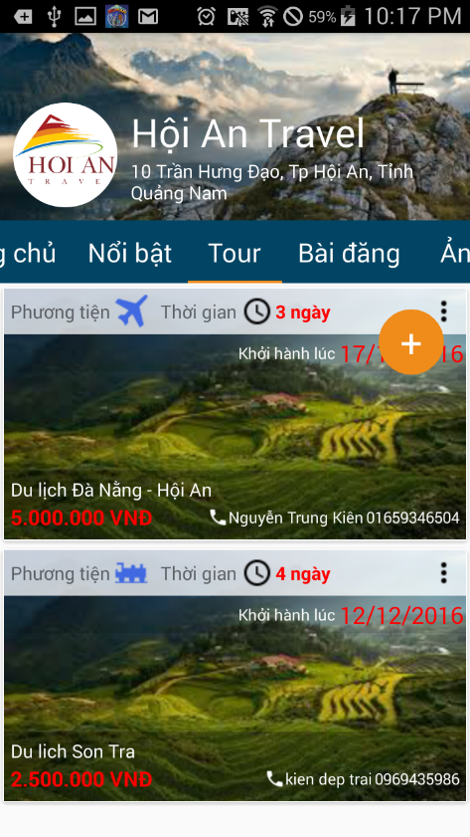

Hình 42 Xem danh sách tour

- Người dùng có thể bấm vào khung hình để xem chi tiết của 1 tour du lịch. Chi tiết 1 tour bao gồm: Giá thành, tên công ty tổ chức, số điện thoại liên lạc, lộ trình tour, chi tiết lịch trình tour.

- Người dùng vuốt về 2 phía để có thể xem lộ trình rõ hơn. Mỗi lộ trình bao gồm hình ảnh và phần mô tả về địa điểm đó. Đồng thời ở phía dưới cũng có hình 2 lá cờ thể hiện điểm xuất phát và kết thúc, ở giữa là các điểm trung gian để thể hiện thứ tự của địa điểm đó trong lộ trình.

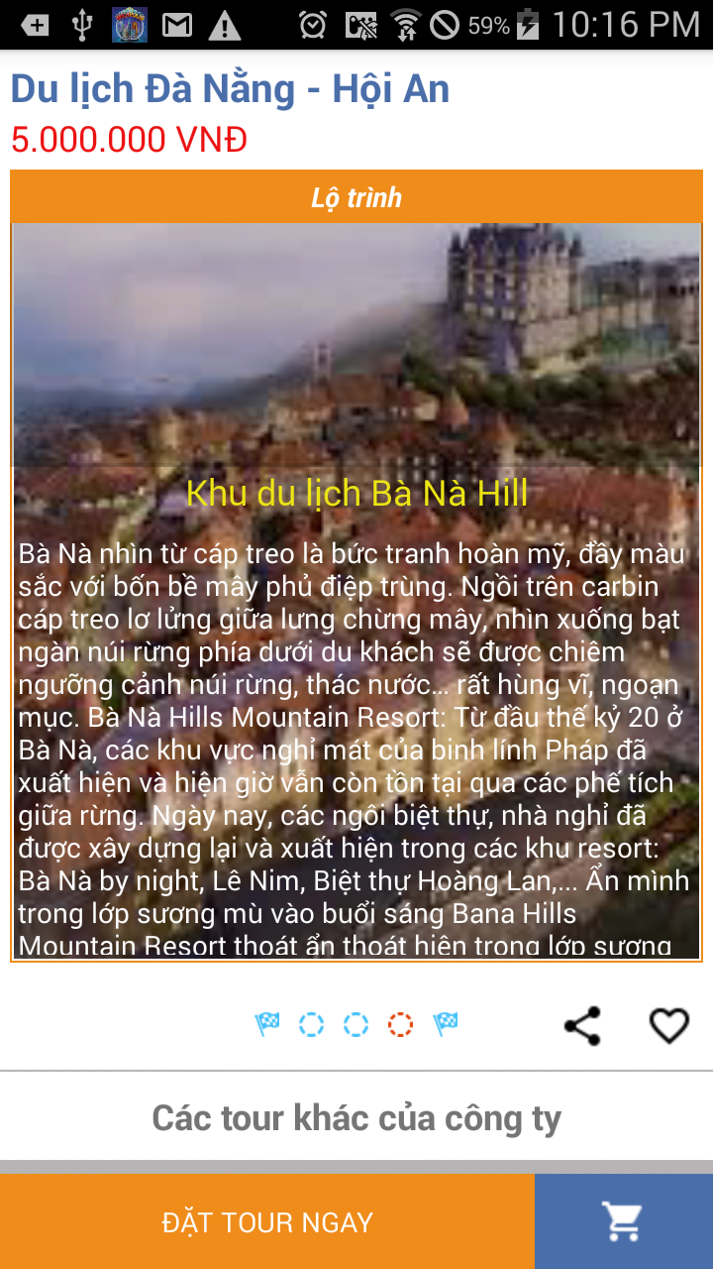 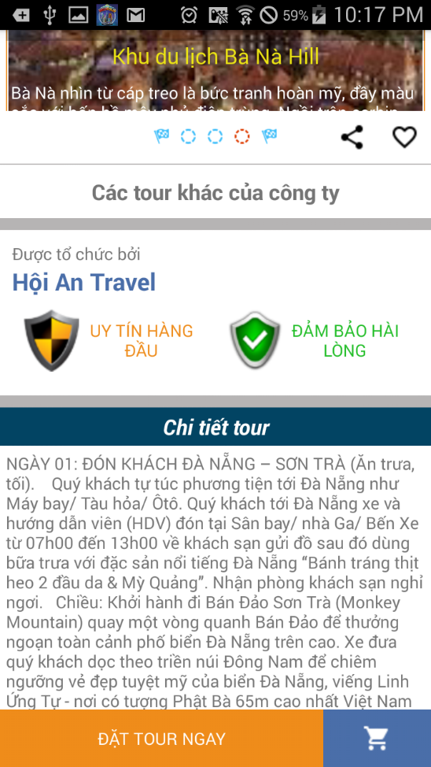

Hình 43 Xem chi tiết 1 tour du lịch

# **PHẦN 5: TỰ NHẬN XÉT**

## **I) Những sự hạn chế của hệ thống:**

- Hiệu năng của hệ thống chưa cao.

- Do là bản dùng miễn phí của Firebase nên bị giới hạn số lượng người truy cập và dung lượng lưu trữ.

- Do không cập nhật được bộ thư viện mới nhất của Firebase trong project nên bị dính bug lúc đăng status có số lượng hình ảnh lớn.

(Việc này em mới chỉ tra cứu trên StackOverFlow, tuy nhiên do máy em không thể cập nhật được version mới nhất của Firebase nên em chưa sửa bug được).

- Giao diện vẫn chưa đẹp, chưa chuyên nghiệp.

- Ý tưởng phát triển phần module du lịch vẫn còn nghèo nàn.

## **II) Đề xuất:**

- Sử dụng NodeJS để tự xây dựng server riêng.

- Thực hiện phần phân tích hệ thống và cơ sở dữ liệu tốt hơn.

- Tổ chức code mạch lạc hơn.

- Học thiết kế giao diện UX và UI.

## **III) Những ý tưởng muốn phát triển trong tương lai:**

- Thêm một số chức năng cho phần nhắn tin trò chuyện như: gọi thoại, stream video, gửi được các file đa phương tiện trong tin nhắn (hình ảnh, file ghi âm, tệp tin).

- Thêm các chủ đề về thông tin du lịch: Đặc sản vùng miền, Lễ hội truyền thống, Danh lam – Thắng cảnh và Khách sạn – Nhà nghỉ.

- Có khả năng chia sẻ các bài viết về du lịch và có thể đánh giá, ghim địa điểm.

- Có thể đặt lịch hẹn, tự động dẫn đường đến địa điểm, tự động hướng dẫn du lịch về địa điểm đó khi người dùng bật GPS và đang ở gần địa điểm.

# **PHẦN 6: TÀI LIỆU THAM KHẢO**

## I) Tài liệu về Firebase:

- <https://console.firebase.google.com/>

## II) Tài liệu về thiết kế giao diện Material Design:

- <https://inthecheesefactory.com/blog/android-design-support-library-codelab/en>

- <https://android-arsenal.com/details/1/4207>